Война в воспоминаниях.
Начало мая. Красные гвоздики,
Как слезы тех далеких страшных лет.
И ветеранов праведные лики,
Особенно которых больше нет.
Когда опять подходят даты эти.
Я почему-то чувствую вину –
Все меньше вспоминают о Победе,
Все больше забывают про войну.
Никто из нас за это не в ответе.
И сам с собой веду я разговор:
Так много было войн на белом свете,
Так много лет уже прошло с тех пор.
Идут по телевизору парады,
Горят в архивных фильмах города.
Тем, кто остался, раздают награды.
И, кажется, что было так всегда.
Война еще исчезнуть не готова.
Те годы – миллионы личных драм.
А потому давайте вспомним снова
Всех тех, кто подарил Победу нам.
Петр Давыдов
Война наложила отпечаток на всю жизнь людей, прошедших войну и оставшихся в живых. Их взросление проходило в очень трудный период нашей истории. Им пришлось увидеть и отвагу, и трусость, и смерть, и кровь, и товарищескую преданность, и предательство. Многие из воинов-победителей уже ушли из жизни, скорбный список погибших солдат ежегодно пополняется новыми именами. Уходят живые свидетели той страшной эпохи, унося с собой память, неповторимые и важные подробности истории. Все более актуальным становится вопрос: все ли мы знаем о войне, об истинной цене Победы и что сохраним для потомков?
Кировская центральная библиотека знакомит вас, дорогие читатели, с новинками мемуарной литературы, поступившими к нам накануне праздника Победы.

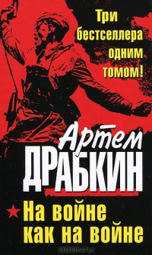
Драбкин, А. На войне как на войне. «Я помню»/Артем Драбкин.-М.: Эксмо: Яуза, 2013.- 672с.
Пройдя через ужасы самой кровавой войны в истории, герои этой книги расскажут вам всю правду о Великой Отечественной войне – подлинную, окопную, без цензуры, умолчаний и преукрас.
Десантники и морпехи, разведчики и артиллеристы, летчики-истребители, пехотинцы, саперы, зенитчики, штрафники – герои этой книги прошли через самые страшные бои в человеческой истории и сотни раз смотрели в лицо смерти, от их безыскусных рассказов о войне – мороз по коже и комок в горле. Это и свидетельство участника боев в Синявинских болотах, после которых от его полка осталось в живых 7 человек; и исповедь окруженцев и партизан, на себе испытавших чудовищный голод, доводивший людей до людоедства; и откровения фронтовых разведчиков, которых за глаза называли «смертниками», или воспоминания командира штрафной роты…

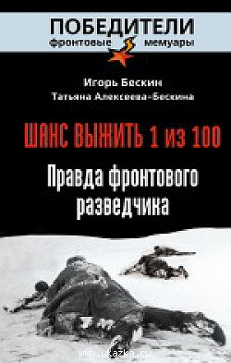
Бескин, И. Шанс выжить – 1 из 100: Правда фронтового разведчика/Игорь Бескин, Татьяна Алексеева-Бескина.-М.: Яуза: Эксмо, 2013.-320 с.
У автора этой книги не было и одного шанса из ста остаться в живых – но он выжил, чтобы рассказать правду о самой страшной войне в нашей истории. Это уникальные воспоминания фронтового разведчика, которых не зря называли «смертниками».
О разведке, которая сутки за сутками ведет свой бесконечный поиск днем и ночью, в снегах и болотах, в жару и в холод, ползком через минные поля и обратно, с «языком» или раненым товарищем на спине, изо дня в день, из ночи в ночь… Об этом может написать только тот кто сам был там, в разведке, а не просто на фронте.
«Двадцать семь месяцев на передовой, в том числе двадцать месяцев в пешей, пехотной разведке, остальное – по госпиталям. Опыт фронта был таков: два-три месяца в разведке- и для большинства война кончалась навсегда или выводила за скобки инвалидом, калекой, кому как повезет. Ему выпало - жить! Лишь троим из ста мальчишек, родившихся в 1923 году, выпал этот жребий!»

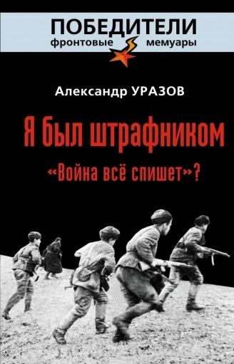
Уразов, А. Я был штрафником. «Война все спишет»?/ Александр Уразов.-М.: Яуза: Эксмо, 2013.- 352 с.
О таких, как автор этой книги, говорят: «Родился в рубашке». Отправившись на фронт добровольцем, Александр Уразов служил в 8-й Гвардейской воздушно-десантной дивизии, а под трибунал и в штрафную роту попал «за потерю секретных документов».
«Смыл вину кровью» при форсировании Днепра, обезвредив вражеского пулеметчика и будучи ранен. После снятия судимости остался в той же роте. Представлен к ордену Красной Звезды за разведку боем, без потерь выполнив опасное задание. Один из немногих выжил в жесточайших боях на Днестре, где полегла вся его штрафная рота, а орден Славы получил за штурм Вены. Видел войну во всех ее обличьях – не только парадную сторону, но и парадную изнанку: и победы, и подвиги, и самопожертвование, и мародерство, и воровство тыловиков, и халатность командования, загубленные судьбы, искалеченные души, на всю жизнь возненавидев поговорку «война все спишет» и предельно откровенно рассказав об увиденном и пережитом в своей книге.

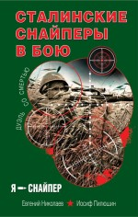
Николаев, Е. Сталинские снайперы в бою. Дуэль со смертью/Евгений Николаев, Иосиф Пилюшин.-М.: Яуза: Эксмо, 2013.-720с.
Три бестселлера одним томом! Уникальные мемуары прославленных снайперов Великой Отечественной, на боевом счету которых около полутысячи уничтоженных фашистов! Откровенные рассказы о фронтовой работе «истребителей»(так их зачастую именовали в советских документах), о снайперских дуэлях и «секретах мастерства», о том, как не только выжить, но и победить.
Иосиф Пилюшин был одним из лучших стрелков 21-й дивизии НКВД, где зародилось снайперское движение. За два с половиной года на фронте он лично выбил больше роты гитлеровцев, сам был неоднократно ранен, потерял правый глаз, но научился стрелять с левого плеча и вернулся в строй.
Евгений Николаев собственноручно уничтожил 324 фашиста, в том числе немецкого генерала, и был не только удостоен звания Героя Советского Союза, но и награжден именной снайперской винтовкой. В этом издании его мемуары дополнены «снайперской энциклопедией, которую он писал до конца жизни, систематизируя всю доступную информацию о героях- «истребителях», работая в архивах, встречаясь с ветеранами, по крупицам собирая сведения об их подвигах и снайперских счетах.

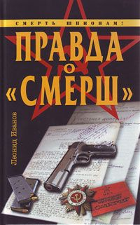
Иванов, Л. Правда о СМЕРШе. Военная контразведка в годы войны/Леонид Иванов.- М.: Яуза: Эксмо.-2013.-320 с.
Уникальные мемуары ветерана военной контрразведки. Вся правда о работе военных чекистов в годы Великой Отечественной войны.
Судьба автора книги уникальна. В 1939 году, закончив с отличием школу НКВД, младший лейтенант госбезопасности Иванов был направлен на Западную Украину, где лично участвовал в задержаниях и перестрелках с местными националистами. Будучи кадровым военным контрразведчиком, прошел всю Великую Отечественную войну с первой и до последней минуты. Участвовал в обороне Одессы и знаменитом Керченско-Феодосийском десанте, чудом выжил в страшные дни Керченской катастрофы и беспощадно правдиво рассказал об этом в своих мемуарах. Прошел путь от оперуполномоченного стрелкового батальона до начальника отделения контрразведки СМЕРШ 5-й ударной армии. Сталинградская битва, Варшава и берлин, две тяжелые контузии, 9 боевых орденов, более 30 разоблаченных агентов Абвера. В победном мае 1945-го майор Иванов участвовал в обеспечении по линии СМЕРШа подписания Акта о капитуляции фашистской Германии. Обо всем этом Леонид Георгиевич подробно рассказал в своей книге.

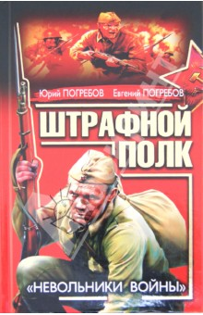
Погребов, Ю. Штрафной полк. «Невольники войны»/Юрий Погребов, Евгений Погребов.-М. : Яуза : Эксмо, 2012.-640 с.
В штрафных документах штрафников именуют «переменным составом», а сами они окрестили себя «НЕВОЛЬНИКАМИ ВОЙНЫ». В бою у них один приказ: только вперед! Любой ценой! Не считаясь с потерями! Пусть после каждой атаки в строю остается меньше половины «переменного состава» - «война все спишет!»
Лучшие романы о смертниках Великой Отечественной войны. Книга основана на реальных событиях, участником которых был Юрий Сергеевич Погребов, сам воевавший в штрафбате

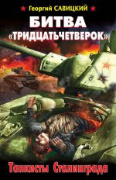
Савицкий, Г. Битва «тридцатьчетверок». Танкисты Сталинграда/Георгий Савицкий. - М.: Яуза : Эксмо, 2013.- 256 с.
«Rattenkrieg» («Крысиная война») – так окрестила беспощадные уличные бои в Сталинграде немецкая пехота. А наши бойцы прозвали это сражение «Битвой «тридцатьчетверок» - именно здесь легендарные Т-34 производства Сталинградского тракторного завода впервые применялись массово. Рабочие продолжали собирать и ремонтировать танки, даже когда гитлеровцы прорвались к заводской проходной, где ополченцы и охранники НКВД держались до последней капли крови.. Танковые экипажи зачастую набирались здесь же из добровольцев, в том числе и женщин. «Тридцатьчетверки» шли из цехов прямо в бой неокрашенными, порой даже без прицелов и триплексов, и жили в Сталинградском аду считанные часы – но ценой страшных потерь остановили врага на последнем рубеже.
С книжными новинками вы можете познакомиться на абонементе Кировской центральной библиотеки, где оформлены красочные книжные выставки, посвященные подвигу советского солдата в годы Великой Отечественной войны. Мы ждем вас по адресу: Кировск, ул. Набережная, 1-5.
Слугина, М., гл. библиограф

